Чёваш Республики  Елч.к район.  Елч.к район  администраций.  ЙЫШЁНУ  2017 =?апрел.н 13-м.ш. № 349  Елч.к ял. | 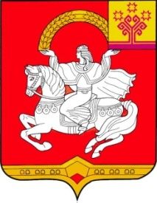 | Чувашская Республика  Яльчикский район  Администрация  Яльчикского района  ПОСТАНОВЛЕНИЕ  «13» апреля 2017 г. № 349  село Яльчики

О внесении изменений в Устав МБДОУ «Детский сад «Солнышко» села Яльчики Яльчикского района Чувашской Республики»

Руководствуясь Уставом Яльчикского района администрация Яльчикского района п о с т а н о в л я е т:
1. Внести в Устав Муниципального бюджетного дошкольного образовательного учреждения «Детский сад «Солнышко» села Яльчики Яльчикского района Чувашской Республики» утвержденный постановлением администрации Яльчикского района Чувашской Республики от 18.12.2015 №637 следующие изменения:
- п. 1.4.1. главы 1 Устава изложить в следующей редакции:
« 1.4.1. Функции и полномочия учредителя по вопросам назначения на должность и освобождения от должности руководителей муниципальных образовательных учреждений осуществляет отдел образования и молодежной политики администрации Яльчикского района Чувашской Республики.».
2. Настоящее постановление вступает в силу со дня его подписания.

И.о. главы администрации
Яльчикского района Л.В. Левый

